DNEVNA PRIPRAVA ZA PODALJŠANO BIVANJE OPB 2 in del OPB 3
SREDA, 15. 4. 2020

SPROSTITVENA DEJAVNOST
Danes lahko poskusiš z naslednjimi vajam, ki jih izvajata dva simpatična otroka iz Goričkega:
https://www.youtube.com/watch?v=ibOhKXLwr1U

Če želiš, pa lahko preprosto kolesariš ali se rolaš.

2. RAZRED (MAT)

1. Reši račune. Pomagaj si s številskim trakom.
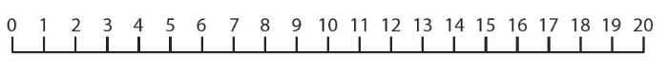
12 – 9 = _____ 15 – 6 = _____ 11 – 3 = _____
16 – 8 = _____ 13 – 7 = _____ 14 – 5 = _____
20 – 12 = _____ 17 – 9 = _____ 19 – 4 = _____
18 – 9 = _____ 12 – 5 = _____ 17 – 8 = _____

2. Izračunaj. Pomagaj si s slikami.
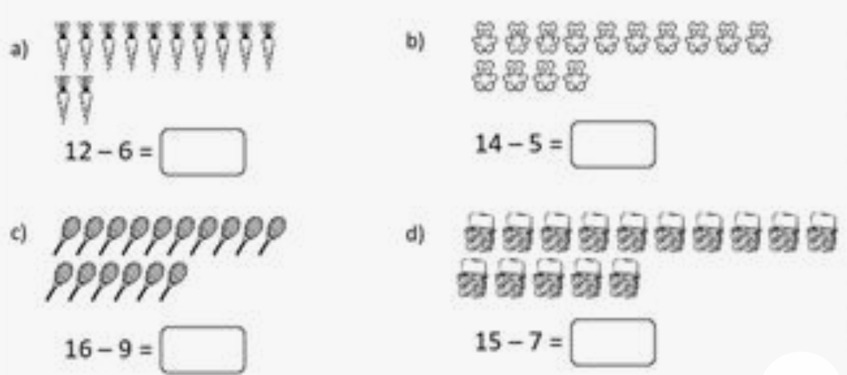
Vir: https://www.pinterest.com/pin/199847302198329509/ (citirano 14. 4. 2020)

3. Izračunaj. Pomagaj si s številskim trakom ali s stotičnim kvadratom.
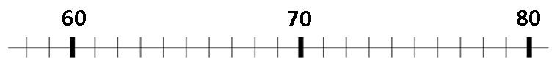
64 – 5 = _____ 78 – 9 = _____ 61 – 3 = _____
66 – 8 = _____ 74 – 7 = _____ 67 – 8 = _____
72 – 4 = _____ 80 – 9 = _____ 70 – 4 = _____
75 – 9 = _____ 71 – 5 = _____ 77 – 8 = _____

3. RAZRED (SLJ besede z enakim-podobnim pomenom)

- Razvrsti besede z enakim ali podobnim pomenom.
avto jesti kuža mačka mesec nit prst svetilka
pes _________________________ muca _________________________
avtomobil ____________________ zemlja ________________________
sukanec _______________________ luna __________________________
hraniti se ______________________ luč ___________________________

- Napiši besede z enakim ali podobnim pomenom.
teater _________________________ peresnica _________________________
naočniki _______________________ zofa _____________________________
avion _________________________ štunfi ___________________________
bevskati _______________________ kokoš ___________________________

- Poveži protipomenke.

hiter dolg
dan nizek
pameten noč
suh grd
kratek počasen
žalosten neumen
visok debel
lep vesel

USTVARJALNO PREŽIVLJANJE ČASA

Danes si boste izdelali zanimive in praktične žogice. Lahko jih boš uporabljal za žoganje, žongliranje ali zgolj kot antistresen pripomoček (za stiskanje in oblikovanje).
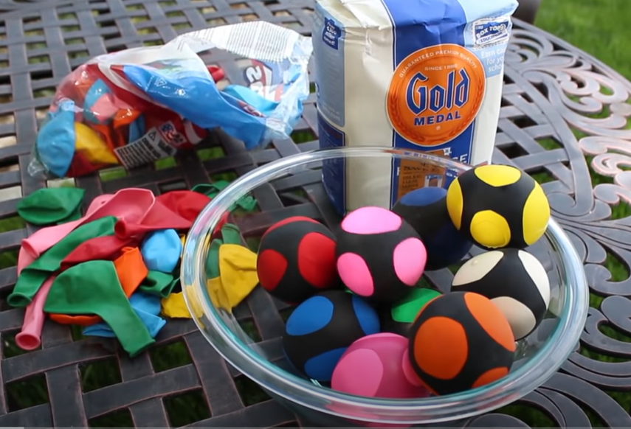

Video prikaz izdelave žogic: https://www.youtube.com/watch?v=SyfxIryiD8A
Za izdelavo 1 žogice potrebuješ:
- 3 balone,
- moko (približno 200 g odvisno od velikosti balona),
- plastenko,
- škarje,
- lijak.

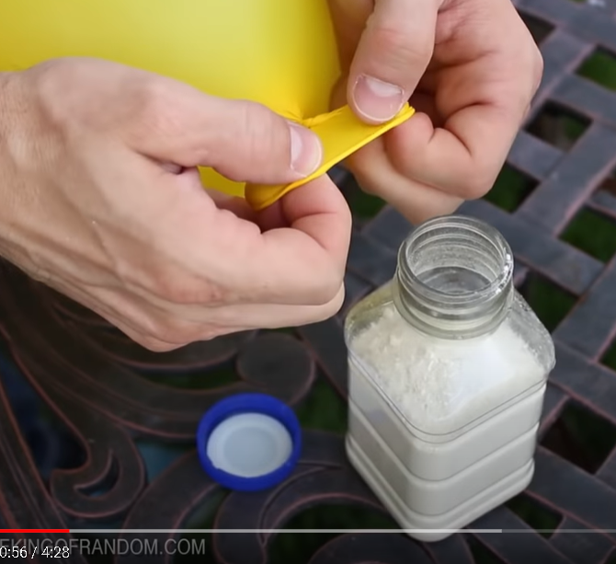
Najbolje je, da se izdelave žogic lotiš zunaj, saj se lahko zgodi da bo moka letela po stanovanju. Najprej moraš moko spraviti v plastenko. Lijak daj na plastenko in vanjo vsuj moko. Malo se boš moral potruditi, saj ne bo šlo tako zlahka.

Nato napihni balon in ga večkrat zavij na koncu, kot je prikazano v videu. Sledi najzahtevnejši del. Balon moraš zatakniti čez plastenko, ne da bi ti ven ušel zrak. Pazi, da se ti ne stakne dol. Najbolje da ga pri tem močno držiš.

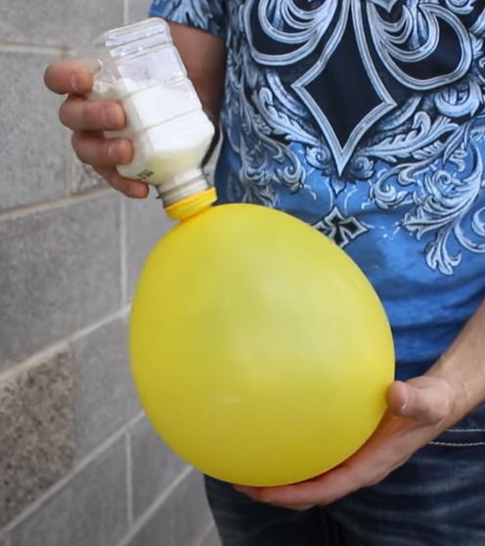
Obrni plastenko na glavo, da gre moka iz plastenke v balon.

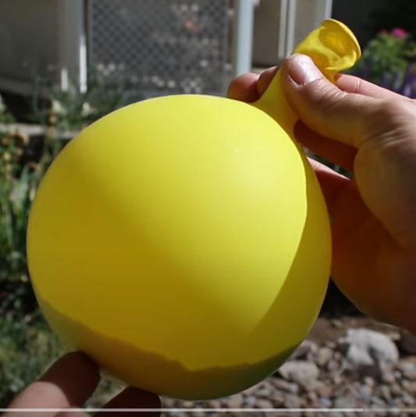
Ko imaš moko v balonu previdno snemi balon (zadrži zrak v balonu ker drugače boš imel izbruh moke Počasi spusti zrak iz balona in poskrbi ga v celoti iztisneš ven.

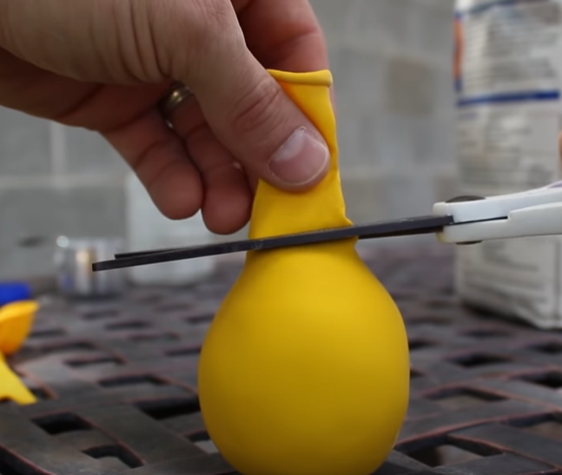
Ko si v celoti iztisnil zrak iz balona prereži zgornji del balona.

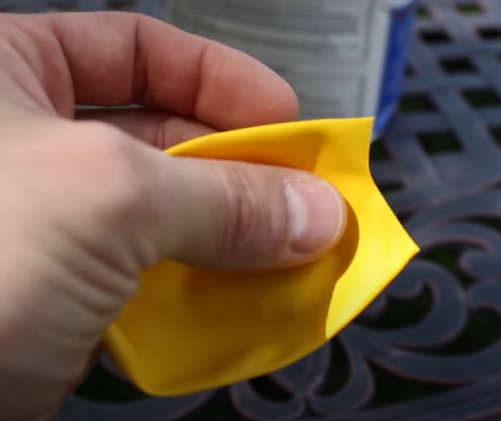
Podobno odreži nov balon in ga namesti preko.

Morda boš potreboval pomoč staršev, saj moraš balon kar precej raztegniti, da ga lahko namestiš preko.
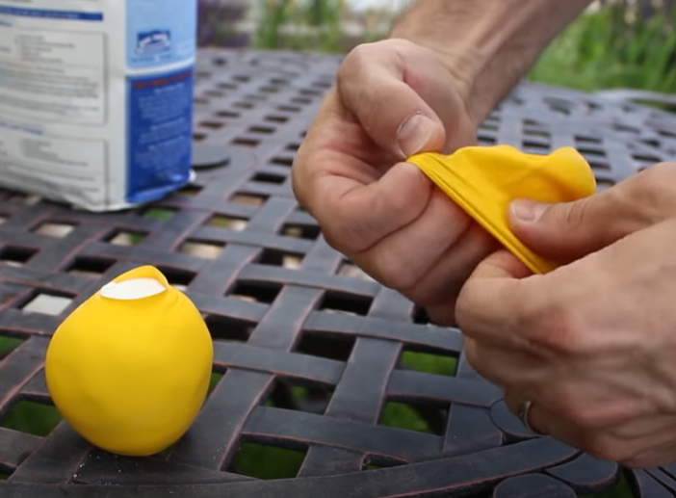

Če želiš, lahko daš preko še en balon, da se ne bo ob padcih na tla prehitro počil. Srečno!

